# Place Exchange đã chuyển đổi nền tảng lập trình của họ như thế nào với Graviton và Karpenter trên Amazon EKS

tác giả Kenny Guzman and Karl Sung vào 01 tháng 05 2025 trong [*Post Types](https://aws.amazon.com/blogs/migration-and-modernization/category/post-types/), [Amazon Elastic Kubernetes Service](https://aws.amazon.com/blogs/migration-and-modernization/category/compute/amazon-kubernetes-service/), [Auto Scaling](https://aws.amazon.com/blogs/migration-and-modernization/category/compute/auto-scaling/), [Compute](https://aws.amazon.com/blogs/migration-and-modernization/category/compute/), [Customer Solutions](https://aws.amazon.com/blogs/migration-and-modernization/category/post-types/customer-solutions/), [Experience-Based Acceleration](https://aws.amazon.com/blogs/migration-and-modernization/category/post-types/customer-solutions/experience-based-acceleration/), [Graviton](https://aws.amazon.com/blogs/migration-and-modernization/category/compute/graviton/) [Permalink](https://aws.amazon.com/blogs/migration-and-modernization/how-place-exchange-transformed-their-programmatic-platform-with-graviton-and-karpenter-on-amazon-eks/)  [Chia sẻ](https://aws.amazon.com/vi/blogs/migration-and-modernization/how-place-exchange-transformed-their-programmatic-platform-with-graviton-and-karpenter-on-amazon-eks/#)

*Bài viết này được đồng sáng tạo cùng Brian Annis, Giám đốc Kỹ thuật Độ tin cậy Hệ thống (SRE) tại Place Exchange.*

Trong bối cảnh quảng cáo số không ngừng thay đổi, [Place Exchange](https://www.placeexchange.com/) nổi bật như một người tiên phong làm thay đổi cuộc chơi trong lĩnh vực truyền thông ngoài trời (OOH). Là nền tảng phía cung (Supply-Side Platform – SSP) hàng đầu cho quảng cáo OOH theo phương thức lập trình (programmatic), họ đã khéo léo thu hẹp khoảng cách giữa thế giới quảng cáo kỹ thuật số và quảng cáo vật lý. Với công nghệ được cấp bằng sáng chế, Place Exchange cho phép các nhà quảng cáo tích hợp mọi loại hình truyền thông ngoài trời – từ biển quảng cáo ngoài trời, màn hình tại các cửa hàng bán lẻ, nhà ga, trung tâm giao thông và nhiều địa điểm khác – vào chiến lược truyền thông số của họ. Điều này giúp các thương hiệu có thể sử dụng liền mạch quy trình làm việc, tài nguyên sáng tạo và công cụ báo cáo hiện có cho cả chiến dịch online và OOH. Cách tiếp cận thống nhất này đồng nghĩa với việc các nhà tiếp thị giờ đây có thể lập kế hoạch, mua và đo lường quảng cáo OOH với sự dễ dàng và độ chính xác dựa trên dữ liệu, tương tự như khi họ vận hành các chiến dịch quảng cáo kỹ thuật số khác. Bằng cách làm cho quảng cáo ngoài trời trở nên dễ tiếp cận và dễ quản lý như bất kỳ chiến dịch programmatic nào, Place Exchange đang mở ra những khả năng mới để các thương hiệu kết nối với khách hàng tại những môi trường vật lý ý nghĩa – nơi được dệt nên từ hành trình hàng ngày của người tiêu dùng giữa nhà, công sở, mua sắm và giải trí.

Trong bài viết blog này, bạn sẽ tìm hiểu hành trình nhiều bước mà Place Exchange đã thực hiện để giảm chi phí hạ tầng mà vẫn duy trì được một hệ thống trao đổi quảng cáo có độ sẵn sàng cao và hiệu năng mạnh mẽ.

# Bối cảnh

Là một trong những đơn vị tiên phong áp dụng công nghệ container hóa, Place Exchange ban đầu gặp phải giới hạn về lựa chọn công cụ điều phối container, khiến họ phải xây dựng một hệ thống Docker Swarm tùy chỉnh để vận hành nền tảng trao đổi quảng cáo của mình. Tuy nhiên, do Docker Swarm không hỗ trợ tự động mở rộng (autoscaling), nó dần trở nên không phù hợp với nhu cầu phát triển ngày càng tăng của doanh nghiệp. Điều này đã thúc đẩy họ chuyển sang sử dụng [Amazon Elastic Kubernetes Service (EKS)](https://aws.amazon.com/eks/), – một giải pháp điều phối container mạnh mẽ và có khả năng mở rộng tốt hơn.

Khi chuyển sang EKS, Place Exchange đã triển khai Cluster Autoscaler (CA) để mở rộng các cụm Kubernetes một cách linh hoạt. Nhờ đó, khi có các pod đang chờ tài nguyên, hệ thống có thể tự động kích hoạt hành động mở rộng, bổ sung năng lực tính toán cho cụm chỉ khi cần thiết. Điều này giúp khắc phục những hạn chế trước đây trong hệ thống Docker Swarm và hỗ trợ tốt hơn cho quá trình tăng trưởng của doanh nghiệp.

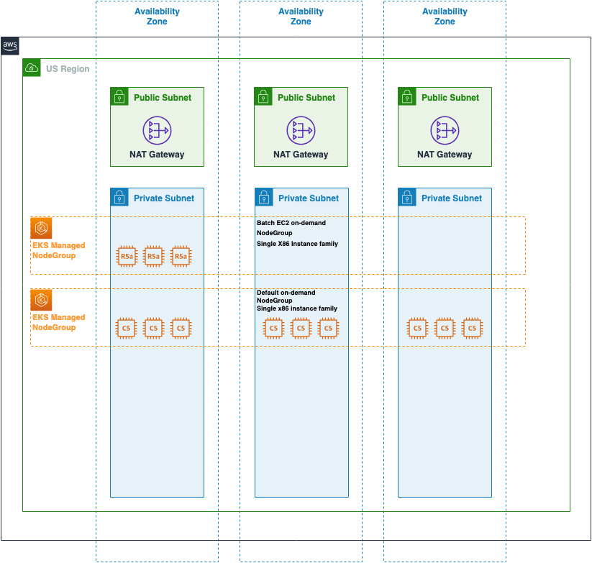

*Hình 1. EKS với Kiến trúc Tự động mở rộng cụm – EKS với một nhóm nút theo yêu cầu được quản lý trên một họ phiên bản x86 duy nhất*

AWS đã phát hành Karpenter – một công cụ Cluster Autoscaler mã nguồn mở, hiệu năng cao dành cho Kubernetes – vào tháng 11 năm 2021 nhằm giải quyết những hạn chế của Cluster Autoscaler (CA) truyền thống. Không giống như CA, vốn phụ thuộc vào Auto Scaling Group (ASG) và yêu cầu cấu hình phức tạp, Karpenter có thể tự động khởi tạo các loại phiên bản EC2 cần thiết mà không bị ràng buộc bởi ASG. Karpenter cho phép người dùng sử dụng nhiều loại phiên bản EC2 khác nhau trong cụm Kubernetes một cách dễ dàng hơn, loại bỏ nhu cầu phải tạo ASG riêng cho từng loại, qua đó đơn giản hóa đáng kể việc quản lý cụm.

# Thách thức

Nhóm Kỹ sư Độ tin cậy Hệ thống (Site Reliability Engineering) của Place Exchange đã bắt đầu đưa các phiên bản EC2 Spot vào các cụm EKS hiện có nhằm tối ưu hóa chi phí. Các phiên bản Spot có thể giúp tiết kiệm lên tới 90% so với các phiên bản On-Demand.

Tuy nhiên, Cluster Autoscaler (CA) có một số hạn chế khiến việc cấu hình trở nên phức tạp:

1. Việc lập lịch Pod trên các nodegroup khác nhau (dựa theo yêu cầu tài nguyên) đòi hỏi các kỹ sư vận hành phải biết chính xác nodegroup nào là phù hợp nhất, sau đó gắn nhãn tĩnh (static label) vào Deployment hoặc Pod để Pod chỉ được lập lịch trên đúng nodegroup đó. Khi số lượng nodegroup được quản lý ngày càng tăng để hỗ trợ các tỷ lệ CPU:RAM đa dạng, việc này trở nên khó kiểm soát và cồng kềnh.
2. Các kỹ sư vận hành phải lựa chọn giữa việc quản lý Spot ở cấp độ nodegroup hay cấp độ ASG. Place Exchange đã chọn phương án tạo các nodegroup và ASG riêng biệt, trong đó hoặc hoàn toàn sử dụng On-Demand, hoặc hoàn toàn sử dụng Spot, và sử dụng Priority Based Expander trong CA để cân bằng giữa hai loại.

Dù đã cấu hình để ưu tiên các phiên bản Spot và chỉ chuyển sang On-Demand khi cần thiết, Place Exchange vẫn gặp phải vấn đề với CA. Do CA chỉ hoạt động với các phiên bản có cùng kích thước trong một ASG, nên đôi khi xảy ra gián đoạn trên các Vùng sẵn sàng (Availability Zone), dẫn đến thời gian ngừng hoạt động không mong muốn. Sau một sự cố mà toàn bộ phiên bản Spot bị thu hồi cùng lúc và CA phản ứng chậm để khôi phục cụm, Place Exchange đã quyết định ngừng sử dụng Spot instances hoàn toàn.

# Giải pháp

## Triển khai Karpenter

Place Exchange đã triển khai Karpenter và ngừng sử dụng Cluster Autoscaler (CA). Karpenter được thiết kế để giải quyết một số vấn đề tồn đọng của CA bằng cách trực tiếp khởi tạo các phiên bản EC2 phù hợp với nhu cầu của các pod chưa được lập lịch trong cụm.

Karpenter có khả năng quản lý dung lượng Spot ở cả hai nhóm node (nodepools), đồng thời cho phép các nhóm phát triển ứng dụng chủ động từ chối sử dụng Spot thông qua nhãn (label). Tính linh hoạt này, kết hợp với khả năng hỗ trợ đa dạng các loại phiên bản Spot của Karpenter, giúp hạn chế tối đa tình trạng bị gián đoạn Spot trong thực tế, và tránh được các hạn chế khi bị bó buộc trong một nhóm phiên bản hẹp. Bằng cách áp dụng chiến lược này, Place Exchange đã có thể vận hành gần như toàn bộ dịch vụ bằng 100% phiên bản Spot, từ đó tăng mức tiết kiệm chi phí lên đến 68%.

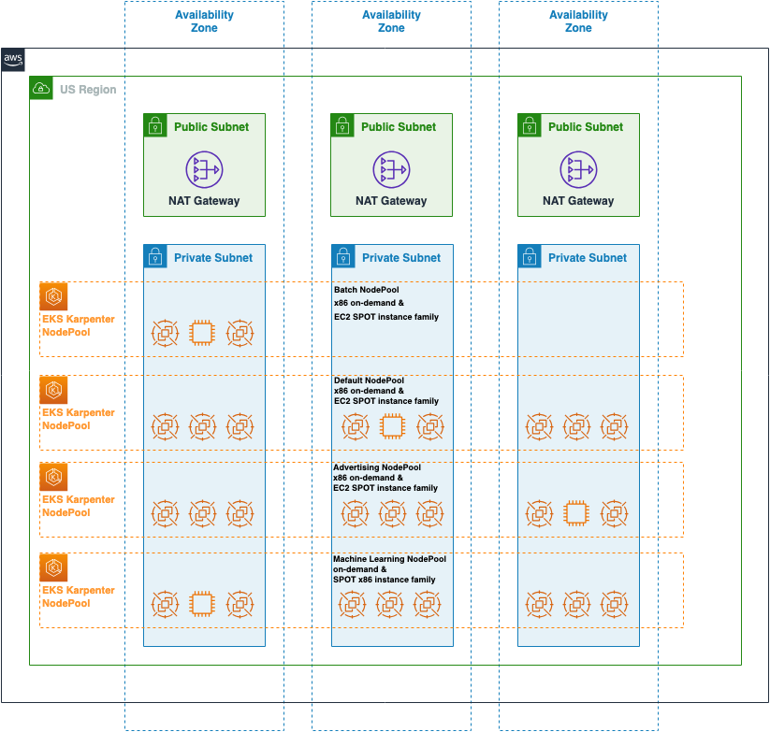

*Hình 2. Cụm EKS với Karpenter được cấu hình để sử dụng hỗn hợp các họ phiên bản x86 EC2 theo yêu cầu và phiên bản spot*

## Graviton

Place Exchange nhận thấy một cơ hội tối ưu chi phí khác bằng cách triển khai các image đa kiến trúc (x86 và ARM) cho toàn bộ các bản build của hệ thống ad server. Họ cũng đã tiến hành một loạt bài kiểm tra hiệu năng để đảm bảo không có sự suy giảm hiệu suất. Việc triển khai các phiên bản Spot sử dụng vi xử lý [Graviton](https://aws.amazon.com/ec2/graviton/) (kiến trúc ARM) mang lại mức tiết kiệm chi phí cao hơn cả so với các phiên bản Spot x86 truyền thống, cho phép Place Exchange giảm thêm 20% chi phí vận hành cho ứng dụng phân phối quảng cáo. Bên cạnh đó, quá trình chuyển đổi sang Graviton còn giúp giảm 25% độ trễ yêu cầu ở mức p95 so với các phiên bản x86 trước đó, dù sử dụng cùng số lượng vCPU.

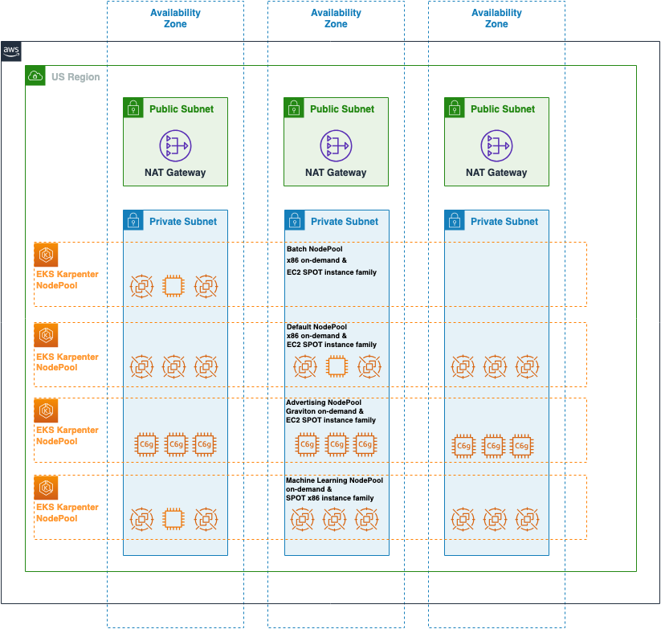

*Hình 3. Cụm EKS với Karpenter & Graviton được cấu hình để sử dụng cả EC2 theo yêu cầu và phiên bản spot trong cả họ x86 và graviton*

# Kết luận

Bằng cách kết hợp một cách chiến lược giữa việc sử dụng phiên bản EC2 Spot và phiên bản Graviton để vận hành nền tảng phân phối quảng cáo, Place Exchange đã đạt được mức giảm 71% tổng chi phí vận hành cho ứng dụng, đồng thời giảm 25% độ trễ trên mỗi yêu cầu. Việc tối ưu hóa mạnh mẽ này đã giúp giảm đáng kể chi phí vận hành hàng ngày của hệ thống ad exchange.

Kiến trúc cũ vốn tốn kém hơn và hiệu năng kém hơn. Tuy nhiên, thông qua việc chuyển đổi sang sử dụng phiên bản Graviton trên thị trường Spot, họ đã cải thiện mạnh mẽ tỷ lệ giữa chi phí và hiệu năng, đồng thời xử lý yêu cầu với độ trễ đầu-cuối thấp hơn.

Các nguyên tắc như liên tục cải tiến và luôn cập nhật các kỹ thuật và công cụ mới nhất của AWS đã tiếp tục mang lại lợi ích cho Place Exchange, cho phép họ không ngừng nâng cao hiệu quả và năng lực của nền tảng phân phối quảng cáo theo thời gian.

Dưới đây là một số tài liệu tham khảo mà bạn có thể đọc thêm:

[Karpenter Best Practices](https://aws.github.io/aws-eks-best-practices/karpenter/)

[Mixing AWS Graviton with x86 CPUs to optimize cost and resiliency using Amazon EKS](https://aws.amazon.com/blogs/compute/mixing-aws-graviton-with-x86-cpus-to-optimize-cost-and-resilience-using-amazon-eks/)

*Nội dung và ý kiến ​​trong bài đăng này là của tác giả bên thứ ba và AWS không chịu trách nhiệm về nội dung hoặc tính chính xác của bài đăng này.*